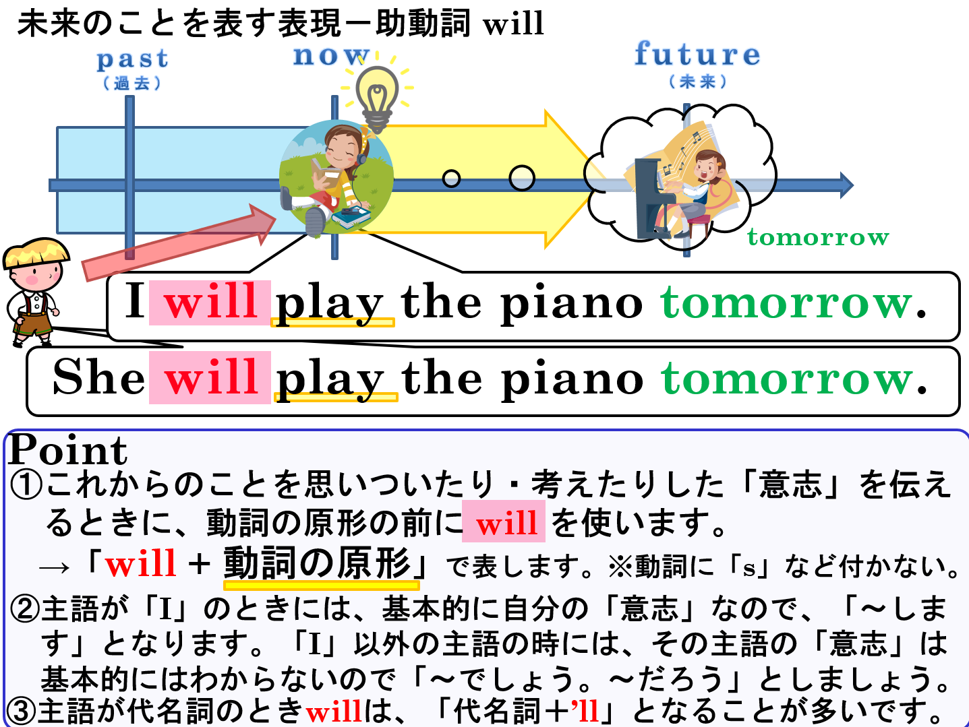

１．それぞれの日本語に合うように（ ）内から適切なものを選びましょう。
(1) I （ will / can ） play baseball tomorrow. 私は明日野球をします。
(2) Tom will（ play / plays ）soccer next week. トムは来週サッカーをするだろう。
(3) It（ will is / will be ）hot tomorrow. 明日は暑くなるでしょう

２．willと【 】の時間を表す語を使って、未来を表す表現にしなさい
(1) I go to bed at eleven. 【tonight】

(2) You play volleyball. 【tomorrow】

(3) She cleans the room. 【tomorrow morning】

(4) Kenta studies English. 【tonight】

(5) It is sunny. 【tomorrow】

３．次の状況で、あなたなら何と言いますか。willを使って英語で表現してみよう。
(1) 友達が重そうな荷物を持っています。「手伝うよ！」

(2) 喉が渇きました。「水を飲みます。」

１．それぞれの日本語に合うように（ ）内から適切なものを選びましょう。
(1) I （ will / can ） play baseball tomorrow. 私は明日野球をします。
(2) Tom will（ play / plays ）soccer next week. トムは来週サッカーをするだろう。
(3) It（ will is / will be ）hot tomorrow. 明日は暑くなるでしょう

２．willと【 】の時間を表す語を使って、未来を表す表現にしなさい
(1) I go to bed at eleven. 【tonight】
I will go to bed at eleven tonight.
例 I’ll read a book next Sunday.
(2) You play volleyball. 【tomorrow】
You will play volleyball tomorrow.

(3) She cleans the room. 【tomorrow morning】
She will clean the room tomorrow morning.

(4) Kenta studies English. 【tonight】
Kenta will study English tonight.

(5) It is sunny. 【tomorrow】
It will be sunny tomorrow.

３．次の状況で、あなたなら何と言いますか。willを使って英語で表現してみよう。
(1) 友達が重そうな荷物を持っています。「手伝うよ！」
例 I’ll help you.

(2) 喉が渇きました。「水を飲みます。」
例 I’ll drink water.

